Родительское собрание «Это должен знать каждый»
Цель:
- повышение социально - правовой компетентности старшеклассников и их родителей посредством обучения навыкам реализации и защиты своих прав.
Ожидаемый результат в субъекте:
- осознание социальной ценности права как средства защиты личности и общества;
- усвоение конкретных правил поведения в семье, в школе, на улице, в учреждениях культуры, местах отдыха, ориентированных на уважение к правам и свободам других граждан;
- приобретение практического опыта применения прав человека, самостоятельного решения конкретных жизненных ситуаций, связанных с нарушением прав человека.
Предварительная работа
Исследовательская работа с Законами РФ и подготовка пакета документов – выдержек из Федеральных Законов и нормативных актов:
- Кодекс об Административных правонарушениях;
- Конвенция ООН о правах ребенка;
- Закон РФ “Об основных гарантиях прав ребенка в Российской Федерации”;
- Семейный Кодекс;
- Уголовный Кодекс РФ;
- Ф. Закон “Об образовании”;
- Жилищный кодекс;
- Правила дорожного движения;
- Правила поведения в общественных местах.
В ходе собрания
- определение социальных ролей молодежи;
- определение круга взаимодействия в рамках этих социальных ролей;
- определение законов и нормативных документов, регламентирующих эти взаимоотношения;
- знакомство с выдержками из законов и нормативных документов;
- разработка и проигрывание ситуаций.
Взаимодействие с правозащитными организациями города.
- Управление внутренних дел.
- Военкомат.
Технологии:
- PR-технологии;
- Технология сотрудничества;
- Технология педагогического взаимодействия с родителями.
Цель взаимодействия:
- определение прав и обязанностей в конкретной социальной роли;
- выявление механизмов защиты прав молодежи;
- выявление и составление статистики реализации прав и нарушения прав в отношении подростков и самими подростками в городе
Оформление полученной информации:
- механизм защиты прав: куда и к кому непосредственно обращаться в случае нарушения прав подростка, адрес организации и телефоны должностных лиц, образцы заявлений;
- стенд с основными документами.
Ход собрания
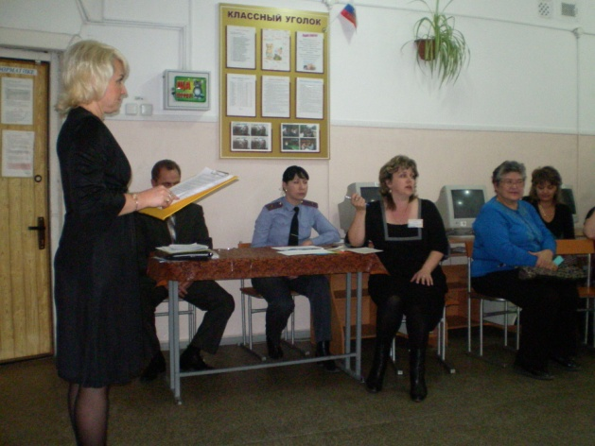
Ведущий. Сегодня в нашей импровизированной классной студии мы рады видеть участников нашего разговора «Это должен знать каждый»: учеников 11 б класса, их родителей, инспектора по делам несовершеннолетних Рыбакову Наталью Николаевну, ст. помощника военного комиссариата Агеенко Федора Пантелеевича, заместителя директора по воспитательной работе Строкову Светлану Ивановну.

Шекспир сказал «Вся жизнь театр и все мы в ней актеры». Актеры, которые в жизни играют реальные роли. Роли позволяют мысленно формулировать поведение в зависимости от ситуации и обстоятельств. От того, насколько правильное, законное это ролевое поведение зависит успешность в семье, учебе, в дальнейшей жизни.
Каждый человек в своей жизни выполняет множество различных социальных ролей. Например: сейчас мы с вами в школе, где моя социальная роль – учитель, ваша – учащиеся или родители учеников. Давайте обратимся к фрагменту.
Фрагмент «Учитель – ученик»
Ученик. Марья Ивановна! Я к вам на географию больше ходить не буду. Зачем она мне, если я буду шофером? Да и сами вы географию не знаете, путаетесь часто, уроки у вас неинтересные. Пусть нам другого учителя найдут, который поумнее вас.
Учитель. Как ты смеешь, Иванов, со мной так разговаривать?
Ученик. Смею, Марья Ивановна! У меня есть право свободно формулировать взгляды по всем вопросам, меня касающимся. Так что слушайте: преподаватель вы плохой, неумелый.
Ведущий. Давайте попробуем разобраться, кто прав в данной ситуации? Как, по-вашему, должны повести себя собеседники? У вас 2 минуты на обсуждение.
Обсуждение в группах (Группа Ученики, Группа Родители).
Ведущий. Предоставим слово заместителю директора по воспитательной работе в школе Строковой С.И.
Строкова С.И.
Ведущий. После школы мы идем домой. Наши социальные роли меняются. Ваша социальная роль – сын (или дочь), внук (внучка), мать, отец, брат (сестра)
Видеофрагмент «Делу время».
Ведущий. Как часто нам приходится слышать громкую музыку не только за стеной соседей, но и в своей квартире. Дети считают, что громко слушать музыку это их право. А как считаете вы? Где нарушение прав в семье? 2 минуты на обсуждение.
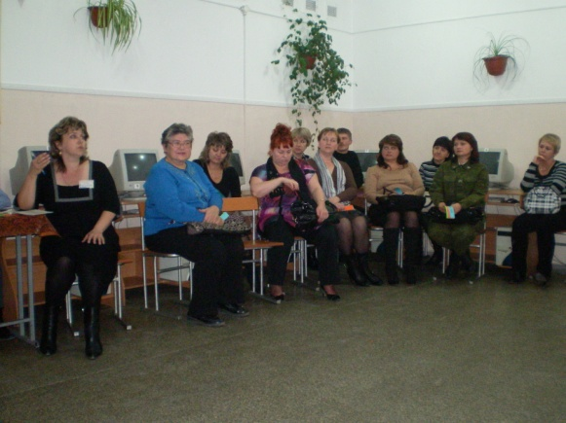
Обсуждения в Группах (Группа Ученики, Группа Родители).
Ведущий. Предоставим слово инспектору по делам несовершеннолетних Рыбаковой Наталье Николаевне.
Ведущий. Скоро лето и я уверена ваши социальные роли изменятся. Вы будете студентами. И возможна такая ситуация:
Видеофрагмент «Неудачная сессия»
«Мама! Все пропало, ЕГЭ пропало! Сессию не сдал, забирают в армию. Все из-за этой экономики!»
Ведущий. Вот такая сложная ситуация. А вы как думаете, можно ли все-таки закончить институт? Знание каких законов вам поможет в этом? 2 минуты на обсуждение.
Обсуждения в группах (Группа Ученики, Группа Родители).
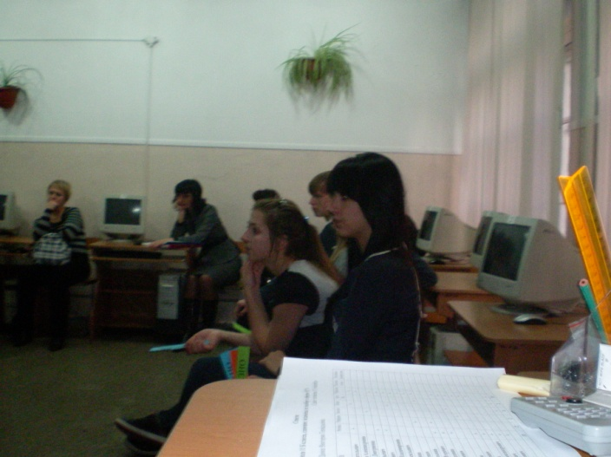
Ведущий. Законно разрешить эту ситуацию нам поможет Агеенко Федор Пантелеевич, Строкова Светлана Ивановна

Агеенко Ф.П., Строкова С.И.

Видеофрагмент «В автобусе».
Ведущий. Как часто в жизни нам приходится выслушивать грубости в транспорте, дышать табачным дымом в подъезде, слушать нецензурные фразы. Где нарушители ущемляют наши права? Какие законы призовут их к ответственности?
Обсуждения в группах (Группа Ученики, Группа Родители).
Ведущий. Обратимся за помощью к Наталье Николаевне. Что по этому поводу нам гласит закон?

Ведущий. Нужно ли нам знать свои права и обязанности?
От того, насколько правильно мы соблюдаем правила, зависит наш социальный статус. Мы живем среди людей. Не забывайте, что каждое ваше слово, каждый поступок, желание отражаются на окружающих вас людях.

Рефлексия с цветными карточками: Полезно, Актуально, Не нужно

Ведущий. У вас на столах цветные карточки. Выразите свою позицию, подняв соответствующую карточку.

Закончить наш диалог мне хотелось бы заповедью «Всегда поступайте с людьми так, как хотите, чтобы поступали с вами».

